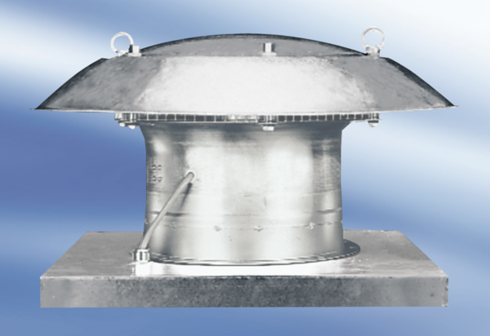Osiowy wentylator dachowy EZD30-4AOpakowanie jednostkowe: 1 sztukaAsortyment:
Numer artykułu: 0087.0404Producent: MAICO

